Materia: Trabajo y Ciudadanía

Profesor: Concha Damián de Jesús

Curso: 6 año A

Bibliografías: Trabajo y Ciudadanía, editorial Maipue 1ª edición: enero 2012

Trabajo Práctico N ° 9
Páginas: 18,19
Tema: El trabajo en la era industrial, el trabajo en la era de la Posmodernidad.
Inicio:
En esta clase se comenzará con una actividad donde se les mostrará a los estudiantes dos imágenes: una referida a la era del trabajo industrial y otra referida al trabajo en una fábrica en la actualidad. Se les pedirá que observen las imágenes, noten las diferencias y las compartan. Después, se les harán las siguientes preguntas disparadoras para generar un debate en la clase:

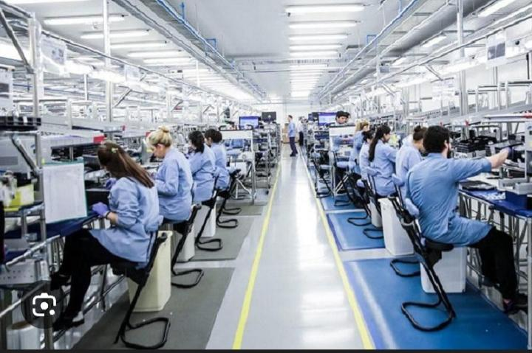
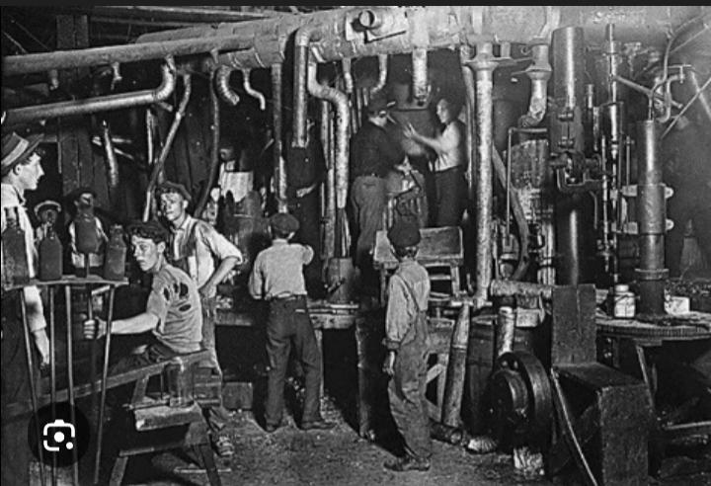
A) Si vivieras en 1800, ¿qué preferirías: trabajar 14 horas en una fábrica o trabajar en el campo desde que sale hasta que se pone el sol?
B) ¿La tecnología nos hace más libres o somos esclavos de nuestros correos electrónicos emprender los cambios y transformaciones ocurridas?.
Desarrollo
El docente explicará el trabajo en la era industrial, centrándose en la importancia de la relación entre el hombre y las máquinas, cómo esto afecta al trabajo industrial y genera cambios en el mundo del trabajo, y el trabajo como elemento integrador del individuo en la sociedad.
Luego, se abordará el trabajo en la era de la posmodernidad, explicando cómo el sistema económico-social marcó las vivencias en la era industrial, los avances y retrocesos del trabajo en la posmodernidad, los sistemas de la posmodernidad y su impacto en el mundo del trabajo, y las diferencias entre el trabajo antes de la industrialización, en la era industrial y en la posmodernidad, para que los estudiantes puedan comprender los cambios y transformaciones ocurridas.

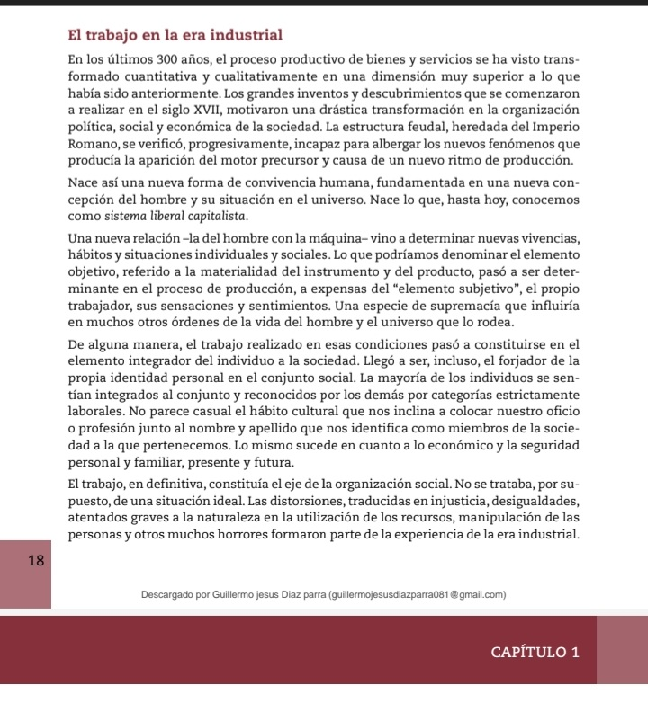
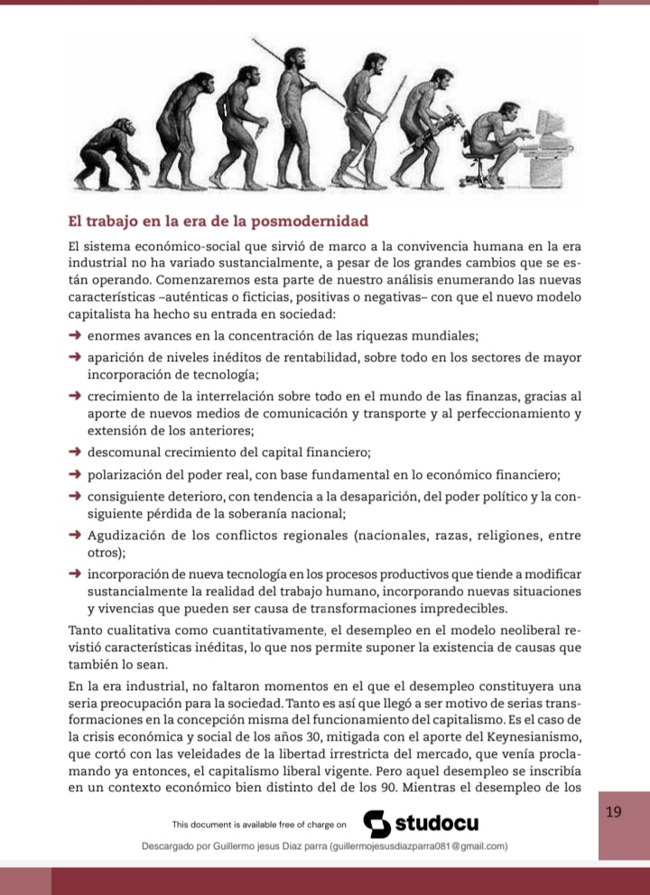

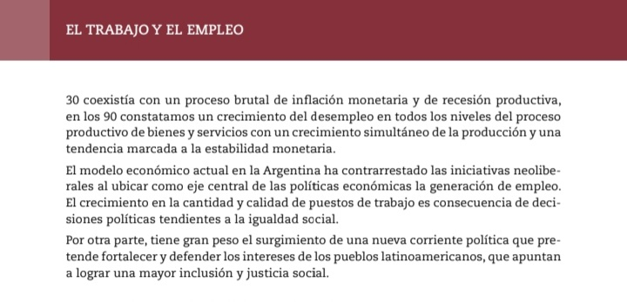

Final:
Actividad: A partir de la lectura de las páginas del libro 18 y 19, contestar las siguientes preguntas:
1. ¿Cómo era el trabajo en la era industrial?
2. ¿Por qué la autora dice que hay una nueva relación del hombre con la máquina en la era industrial?
3. ¿Por qué el trabajo pasó a constituirse en el elemento integrador del individuo en la sociedad?
4. El trabajo en la posmodernidad ¿Qué cambio generó en el trabajo humano?
5. ¿Cómo define la autora las características del nuevo modelo capitalista que ha hecho su entrada en la sociedad?

